**TECNICA PARA LA RESOLUCIÓN DE PROBLEMAS CON EL APOYO DEL COMPUTADOR:**

**Escribir un algoritmo que calcule el producto de los n primeros números**

**naturales.**

1. **Análisis y clasificación del enunciado del problema en sus elementos**

|  |  |  |
| --- | --- | --- |
| **Elemento** | **Valor** | |
| Captura de Datos | Algún numero natural |  |
|  |  |
|  |  |
|  |  |
| Operaciones Aritméticas  Preguntas | si n = 0 entonces  escribir "el factorial de 0 es = 1 " | |
| si N < 0 entonces  escribir "No se pueden processar numeros negativos" sino  /  Para i = 1 Hasta N Con Paso 1 Hacer | |
|  | P=P*i | |
|  |  | |
| Observaciones-0 |  | |
|  | ¿resultado? |  |
|  |  |  |
|  |  |  |
|  |  |  |
|  |  | |
|  |  | |
|  |  | |
|  | |

1. **Diagrama Entrada – Proceso – Salida**

**Entradas Procesos Salidas**

Algún número natural resultado

”

1. **Análisis de Procesos Aritméticos**

|  |
| --- |
| si n = 0 entonces  escribir "el factorial de 0 es = 1 " |
| si N < 0 entonces  escribir "No se pueden processar numeros negativos" sino  /  Para i = 1 Hasta N Con Paso 1 Hacer  P=P*i |
|  |

1. **INTERFAZ**
2. **Algoritmos**

|  |  |
| --- | --- |
| **Paso** | **Descripción** |
| 0 | Inicio |
|  | **Declaración de las variables** |
| 1 | declarar N,P,i como entero |
|  | **Inicialización de las variables**  p=1 N= 0  I = 1 |
|  | **Captura de datos** |
| 2 | leer N |
|  | **Procesos aritméticos y condicionales** |
| 3 | si N < 0 entonces  escribir "No se pueden procesar números negativos" |
| 4 | Sino  Para i = 1 Hasta N Con Paso 1 Hacer  //operaciones P=P*i |
|  | **Imprimir resultados** |
| 5 | P |
| 6 | Fin |

1. **Tabla de Datos**

|  |  |  |  |  |  |  |  |  |
| --- | --- | --- | --- | --- | --- | --- | --- | --- |
| **Identificador** | **Tipo** | **TipoDato** | **Valor Inicial** | **Ambito** | | | **Observaciones** | **Documentación** |
| E | P | S |
| N | Variable | entero | 0 | E |  |  |  | Variable donde se va a almacenar un dato ingresado por el usuario(numero natural) |
| P | Variable | Entero | 0 |  | P | S |  | Variable donde se va a realizar un proceso aritmético  y se le dará el resultado al usuario. (resultado factorial) |
| i | Variable | Entero | 0 |  | P |  |  | Variable donde se va a realizar un proceso aritmético. ( contador  numeros) |
|  |  |  | 0 |  |  |  |  |  |

1. **Tabla de Expresiones Aritméticas y Computacionales**

|  |  |
| --- | --- |
| **Expresiones Aritméticas** | **Expresiones Computacionales** |
| Si numero es < 0 no es natural | si N < 0 entonces  escribir "No se pueden procesar números negativos" |
| Si si es natural multiplicar el numero por factorial Ejem 5! 1*2*3*4*5 | Sino  Para i = 1 Hasta N Con Paso 1 Hacer  //operaciones P=P*i |
|  |  |
|  |  |
|  |  |
|  |  |
|  |  |

1. **Diagrama de Flujo de Datos**

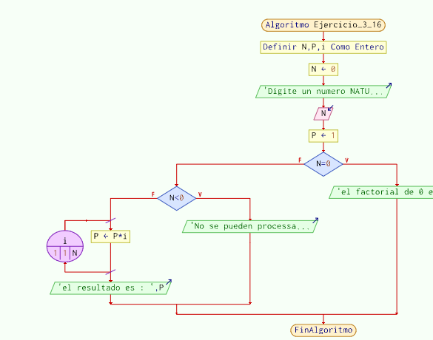

1. **Prueba de Escritorio**

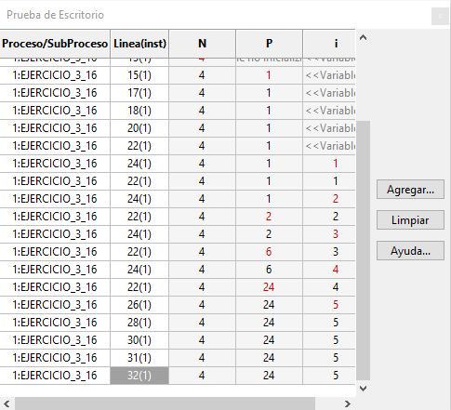

1. **Pseudocódigo**

Algoritmo Ejercicio_3_16

// programa que calcula el factorial de un numero

//version 1.0

//3/03/2023

// programado por: Gabriel Gomez

//declaracion de variables definir N,P,i Como Entero

//lectura de datos N= 0

//captura de datos

escribir "Digite un numero NATURAL(son los enteros positivos)" leer N

//inicializacion de las variables P=1

i = 1

//condicicionales Y procesos aritmeticos si n = 0 entonces

escribir "el factorial de 0 es = 1 "

sino

si N < 0 entonces

escribir "No se pueden processar numeros negativos"

usuario

sino

//ciclo y procesos aritmeticos

Para i = 1 Hasta N Con Paso 1 Hacer // ciclo para con paso en 1 hasta el numero que digite el

//operaciones

P=P*i //formula de factorial

Fin Si

Fin Para

//impresion de resultado escribir "el resultado es : " P

FinSi

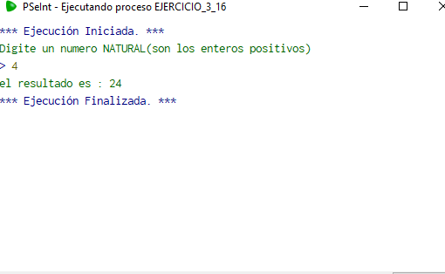FinAlgoritmo